**Санкт-Петербургский национальный исследовательский университет**

**информационных технологий, механики и оптики ** **УЧЕБНЫЙ ЦЕНТР ОБЩЕЙ ФИЗИКИ ФТФ**

Группа R3137 К работе допущен Студент Ракин Илья Николаевич Работа выполнена Преподаватель Смирнов А. В. Отчет принят

Рабочий протокол и отчет по лабораторной работе №1.02

Изучение скольжения тележки по наклонной плоскости

**Цели работы:**

Путём экспериментов проверить равноускоренность движения тележки по наклонной плоскости, определить величину ускорения свободного падения g.

**Процесс выполнения лабораторной работы:**

* Провести многократные измерения времени движения тележки по рельсу с фиксированным углом наклона.
* Провести измерения времени движения тележки по рельсу при разных углах наклона рельса к горизонту.
* Исследовать движения тележки при фиксированном угле наклона рельса, проверить равноускоренность движения тележки.
* Исследовать зависимость ускорения тележки от угла наклона рельса к горизонту, определить ускорение свободного падения.

**Объект исследования и метод экспериментального исследования**

Многократное измерение времени движения тележки по рельсу.

1. **Рабочие формулы и исходные данные.**

* **Зависимость проекции скорости тела от времени при поступательном равноускоренном движении:**

$$v_{x}(t) = v_{0x}+ a_{x}t$$

В которой:

$v_{0x}$– *проекция скорости на ось Ох в момент времени t = 0, м/с*

$a_{x}$*– ускорение тела, м*/с2

**t** *– значение времени в данный момент, с*

* **Зависимость координаты тела от времени:**

$$x\left(t\right)= x_{0} + v_{0x}t + \frac{a_{x}t^{2}}{2}$$

Здесь:

$x_{0}$– начальная координата

* **Линейная зависимость между перемещением и полуразностью квадратов значений времени:**

$$x_{2}-x_{1}= \frac{a}{2}(t_{2}^{2}-t_{1}^{2})$$

Где:

$x_{1}$– координата первых оптических ворот, м

$x_{2}$– координата вторых оптических ворот, м

$a$– ускорение тележки, м/с2

– время прохождения тележкой первых оптических ворот, c

$t_{2}$– время прохождения тележкой вторых оптических ворот, c

* **Формула для нахождения углового коэффициента $a$** **методом наименьших квадратов:**
$$a= \frac{\sum_{i=1}^{N}{Z_{i}Y_{i}}}{\sum_{i=1}^{N}{Z_{i}^{2}}}$$

* **Формула для нахождения среднеквадратичного отклонения углового коэффициента $a$ методом наименьших квадратов:**

$$σ_{a}=\sqrt{\frac{\sum_{i=1}^{N}{{{(Y}_{i}-aZ_{i})}^{2}}}{(N-1)\sum_{i=1}^{N}{Z_{i}^{2}}}}$$

В которой:

**N** – количество экспериментальных точек (в нашем случае N = 5)

$$Y= x_{2}-x_{1}$$

$$Z= \frac{t_{2}^{2}-t_{1}^{2}}{2}$$

* **Абсолютная погрешность коэффициента $a$ для доверительной вероятности $a$ = 0,90:**
$$Δa=2σ_{a}$$

* **Относительная погрешность ускорения:**
$$ε_{a}= \frac{Δa}{a}*100\%$$

* **Формула синуса угла наклона рельса к горизонту:**

$$\sin{a}= \frac{\left(h-h_{0}\right)-(h^{'}-h_{0}^{'})}{x^{'}-x}$$

Где:

$h_{0}$– вертикальная координата на рельсе в точке $x$ = 0,22 м

$h_{0}^{'}$– вертикальная координата на рельсе в точке $x$ = 1,0 м

$h$– вертикальная координата на рельсе в точке $x$ = 0,22 м

$h^{'}$– вертикальная координата на рельсе в точке $x$ = 1,0 м

$x$– координата вторых оптических ворот

$x^{'}$– координата вторых оптических ворот

* **Формула ускорения и его погрешности для каждой серии измерений:**

$$\left\langle \left.a\right\rangle \right.=\frac{2(x_{2}-x_{1})}{{\left\langle \left.t_{2}\right\rangle \right.}^{2}-{\left\langle \left.t_{1}\right\rangle \right.}^{2}}$$

Где:

$\left\langle \left.t_{1}\right\rangle \right.$– среднее значение времени $t_{1}$, с

$\left\langle \left.t_{2}\right\rangle \right.-$ среднее значение времени $t_{2}$, с

$$Δa=\left\langle \left.a\right\rangle \right.*\sqrt{\frac{{\left(Δx_{и2}\right)}^{2}+{\left(Δx_{и1}\right)}^{2}}{{\left(x_{2}-x_{1}\right)}^{2}}+4*\frac{{(\left\langle \left.t_{1}\right\rangle Δt_{1})\right.}^{2}+{(\left\langle \left.t_{2}\right\rangle Δt_{2})\right.}^{2}}{{({\left\langle \left.t_{2}\right\rangle \right.}^{2}-{\left\langle \left.t_{1}\right\rangle \right.}^{2})}^{2}}}$$

Здесь:

$Δx_{и1}-$ приборная погрешность измерения координаты $x_{1}$

$Δx_{и2}-$ приборная погрешность измерения координаты $x_{1}$

$Δt_{1}-$ абсолютная погрешность значений времени $t_{1}$

$Δt_{2}-$ абсолютная погрешность значений времени $t_{2}$

* **Формулы для нахождения коэффициентов линейной зависимости:**
$$B≡g=\frac{\sum_{i=1}^{N}{a_{i}\sin{a_{i}}-\frac{1}{N}\sum_{i=1}^{N}{a_{i}\sum_{i=1}^{N}{\sin{a_{i}}}}}}{\sum_{i=1}^{N}{\sin{{a_{i}}^{2}}}-\frac{1}{N}{(\sum_{i=1}^{N}{\sin{a_{i}})}}^{2}}$$

$$A=\frac{1}{N}(\sum_{i=1}^{N}{a_{i}-B\sum_{i=1}^{N}{\sin{a_{i}}}})$$

* **Формулы расчета среднеквадратического отклонения для ускорения свободного падения:**

$σ_{g}=\sqrt{\frac{\sum_{i=1}^{N}{d_{i}^{2}}}{D(N-2)}}$

Здесь:

$$d_{i}= a_{i}-(A+B\sin{a_{i})}$$

$$D= \sum_{i=1}^{N}{{\sin{a_{i}}}^{2}}-\frac{1}{N}{(\sum_{i=1}^{N}{\sin{a_{i}})}}^{2}$$

* **Формула для определения абсолютной погрешности коэффициента для доверительной вероятности $a=0,90$**  **:**
$$Δg=2σ_{g}$$

* **Формулы расчета относительной погрешности g:**
$$ε_{g}=\frac{Δg}{g}*100\%$$

* **Формулы расчета погрешностей $∆Y$ где $Y=x_{2}-x_{1}$:**

$$∆Y=\sqrt{{(\frac{∂Y}{∂x_{1}}∙∆x_{1})}^{2}+{(\frac{∂Y}{∂x_{2}}∙∆x_{2})}^{2}}$$

Где:

$$∆x_{1}= ∆x_{2}= ∆x= \frac{2}{3}∙∆_{иx}$$

$$∆_{иx}=0,005 м$$

* **Формулы расчета погрешностей $∆Z$ где $Z=\frac{t_{2}^{2}-t_{1}^{2}}{2}$:**

$∆Z_{1}=\sqrt{{(\frac{∂Z}{∂t_{1}}∙∆t_{1})}^{2}+{(\frac{∂Z}{∂t_{2}}∙∆t_{2})}^{2}}$ = $\sqrt{{((-t_{1})∙∆t_{1})}^{2}+{(t_{2}∙∆t_{2})}^{2}}$

Где:

$$∆t_{1}=∆t_{2}=∆t=\frac{2}{3}∙∆_{иt}$$

$$∆_{иt}=0,1$$

1. **Измерительные приборы**

|  |  |  |  |  |  |
| --- | --- | --- | --- | --- | --- |
| *№ п/п* | *Наименование* | *Предел измерений* | *Цена деления* | *Класс точности* | $$∆_{и}$$ |
| 1 | Линейка на рельсе | 1,3 м | 1 см/дел | – | 5 мм |
| 2 | Линейка на угольнике | 250 мм | 1 мм/дел | – | 0,5 мм |
| 3 | ПКЦ-3 в режиме секундомера | 100 с | 0,1 с | – | 0,1 с |

1. **Процесс выполнения измерений**

Первым делом было необходимо установить направляющий рельс в горизонтальном положении, чтобы добиться неподвижности тележки при включении насоса. Установка горизонтального положения тележки проводилась вращением винта правой (одиночной) опоры. Далее с помощью угольника были получены вертикальные координаты верхнего края линейки в точках *x*=0,22 м и *x’*=1,0 м соответственно. Координаты *x* и *x’*, а также полученные величины *h0* и *h’0* были занесены в **Табл. 2**.

Далее стояла задача исследовать движение тележки при фиксированном угле наклона рельса, проверив тем самым равноускоренность движения тележки.

Затем исследовать зависимость ускорения тележки от угла наклона рельса к горизонту, определить ускорение свободного падения.

1. **Результаты прямых измерений.**

|  |  |  |  |
| --- | --- | --- | --- |
| $x$, м | $x'$, м | $h_{0}$, мм | ${h'}_{0}$, мм |
| 0,22 $±$ 0,0005 | 1,0 $±$ 0,0005 | 203 $±$ 0,5 | 199 $±$ 0,5 |

**Табл. 2**

|  |  |  |  |  |
| --- | --- | --- | --- | --- |
| № | Измеренные величины | | | |
|  | $$x_{1}, м$$ | $$x_{2}, м$$ | $$t_{1}, с$$ | $$t_{2}, с$$ |
| 1 | 0,15 | 0,40 | 1,4 | 2,5 |
| 2 | 0,15 | 0,50 | 1,2 | 2,6 |
| 3 | 0,15 | 0,70 | 1,2 | 3,2 |
| 4 | 0,15 | 0,90 | 1,2 | 3,7 |
| 5 | 0,15 | 1,10 | 1,2 | 4,2 |

**Табл. 3**

1. **Расчет результатов косвенных измерений (*таблицы, примеры расчетов*).**

Расчёт значений погрешностей $∆Y и ∆Z$:

$$∆Y_{i}=\sqrt{{(\frac{∂Y}{∂x_{1}}∙∆x_{1})}^{2}+{(\frac{∂Y}{∂x_{2}}∙∆x_{2})}^{2}}=\sqrt{{((-1)∙0,0033)}^{2}+{(1∙0,0033)}^{2}}=0,0046669 м=0,005 м$$

$$∆Z_{i}=\sqrt{{(\frac{∂Z}{∂t_{1}}∙∆t_{1})}^{2}+{(\frac{∂Z}{∂t_{2}}∙∆t_{2})}^{2}}=\sqrt{{((-t_{1})∙0,07)}^{2}+{(t_{2}∙0,07)}^{2}}=0,144309 м=0,14 м$$

|  |  |  |  |  |  |  |
| --- | --- | --- | --- | --- | --- | --- |
| № | Измеренные величины | | | | Рассчитанные величины | |
|  | $$x_{1}, м$$ | $$x_{2}, м$$ | $$t_{1}, с$$ | $$t_{2}, с$$ | $$Y=x_{2}-x_{1} , м$$ | $$Z= \frac{t_{2}^{2}-t_{1}^{2}}{2} , с^{2}$$ |
| 1 | 0,15 | 0,40 | 1,4 | 2,5 | 0,25 ± 0,005 | 2,145 ± 0,201 |
| 2 | 0,15 | 0,50 | 1,2 | 2,6 | 0,35 ± 0,005 | 2,66 ± 0,200 |
| 3 | 0,15 | 0,70 | 1,2 | 3,2 | 0,55 ± 0,005 | 4,4 ± 0,239 |
| 4 | 0,15 | 0,90 | 1,2 | 3,7 | 0,75 ± 0,005 | 6,125 ± 0,272 |
| 5 | 0,15 | 1,10 | 1,2 | 4,2 | 0,95 ± 0,005 | 8,1 ± 0,306 |

**Табл. 3.1**

Расчёт значения ускорения $a$ тележки (N = 5):

$$a=\frac{\sum_{i=1}^{N}{Z_{i}Y_{i}}}{\sum_{i=1}^{N}{Z_{i}^{2}}}=\frac{Z_{1}Y_{1}+Z_{2}Y_{2}+Z_{3}Y_{3}+Z_{4}Y_{4}+Z_{5}Y_{5}}{Z_{1}^{2}+Z_{2}^{2}+Z_{3}^{2}+Z_{4}^{2}+Z_{5}^{2}}=$$

$$= \frac{2.145∙0,25+2,66∙0,35+4.4∙0,55+6,125∙0,75+8,1∙0,95}{{2,145}^{2}+{2,66}^{2}+{4,4}^{2}+{6,125}^{2}+{8,1}^{2}}=0,12057м/{с^{2}}=0,121м/{с^{2}}$$

Расчёт СКО ускорения $σ_{a}$ тележки (N = 5):

$$σ_{a}=\sqrt{\frac{\sum_{i=1}^{N}{{\left(Y_{i}-aZ_{i}\right)}^{2}}}{\left(N-1\right)∙\sum_{i=1}^{N}{Z_{i}^{2}}}}=\sqrt{\frac{{\left(Y_{1}-aZ_{1}\right)}^{2}+{\left(Y_{2}-aZ_{2}\right)}^{2}+{\left(Y_{3}-aZ_{3}\right)}^{2}+{\left(Y_{4}-aZ_{4}\right)}^{2}+{\left(Y_{5}-aZ_{5}\right)}^{2}}{\left(N-1\right)∙(Z_{1}^{2}+Z_{2}^{2}+Z_{3}^{2}+Z_{4}^{2}+Z_{5}^{2})}}=$$

$$\sqrt{\frac{{\left(0,25-0,12057∙2,145\right)}^{2}+{\left(0,35-0,12057∙2,66\right)}^{2}+{\left(0,55-0,12057∙4,4\right)}^{2}+{\left(0,75-0,12057∙6,125\right)}^{2}+{\left(0,95-0,12057∙8,1\right)}^{2}}{\left(5-1\right)∙({2,145}^{2}+{2,66}^{2}+{4,4}^{2}+{6,125}^{2}+{8,1}^{2})}}$$

$$=0,00200286м/{с^{2}}=0,0020м/{с^{2}}$$

Расчёт абсолютной погрешности коэффициента $a$:

$$∆a={2σ}_{a}=2∙0,00200286=0,00400573м/{с^{2}}=0,004м/{с^{2}}$$

Относительная погрешность ускорения $a$:

$$ε_{a}=\frac{∆a}{a}∙100\%=\frac{0,00400573}{0,12057}∙100\%=3,32233\%=3,3\%$$

График зависимости Y(Z) с угловым коэффициентом равном ускорению:

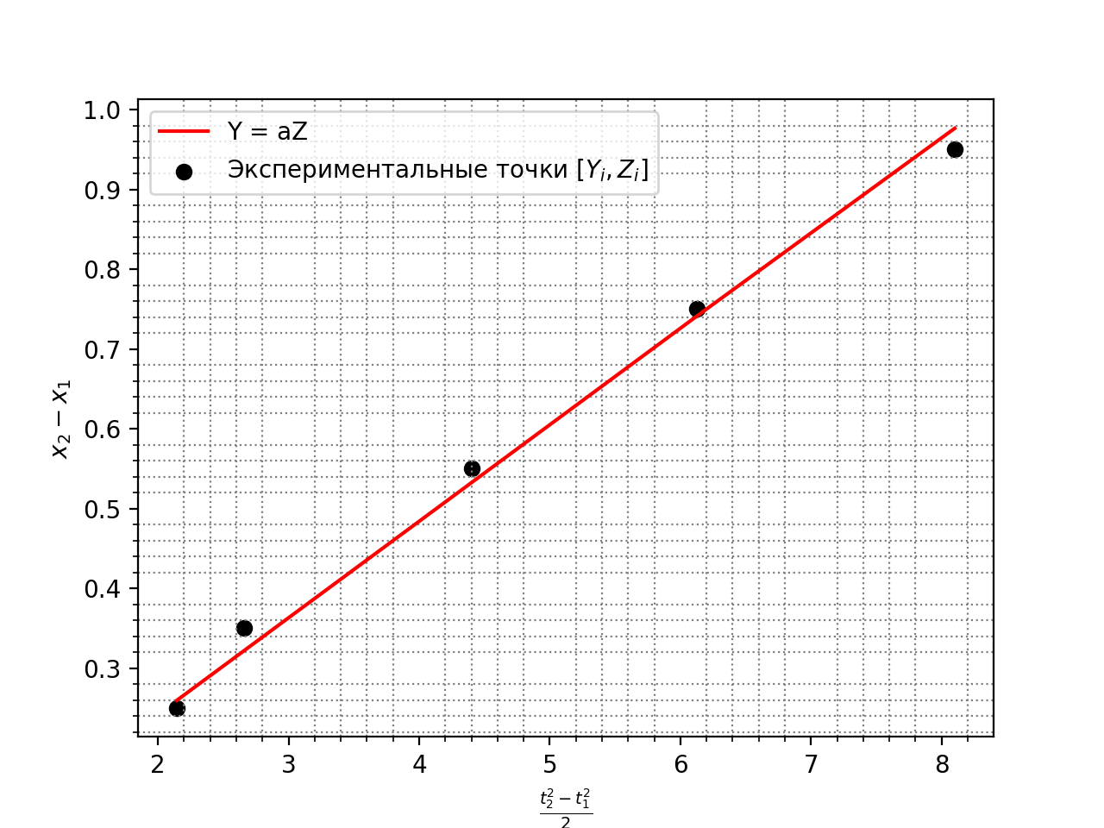

|  |  |  |  |  |  |
| --- | --- | --- | --- | --- | --- |
| $$N_{пл}$$ | $$h, мм$$ | $$h^{'}, мм$$ | № | $$t_{1}, c$$ | $$t_{2}, c$$ |
| 1 | 211 | 200 | 1 | 1,1 | 4,1 |
| 2 | 1,2 | 4,1 |
| 3 | 1,2 | 4,2 |
| 4 | 1,1 | 4,1 |
| 5 | 1,2 | 4,2 |
| 2 | 221 | 201 | 1 | 0,9 | 3,1 |
| 2 | 0,8 | 3,0 |
| 3 | 0,9 | 3,0 |
| 4 | 0,9 | 3,0 |
| 5 | 0,9 | 3,0 |
| 3 | 231 | 201 | 1 | 0,7 | 2,5 |
| 2 | 0,7 | 2,5 |
| 3 | 0,7 | 2,5 |
| 4 | 0,8 | 2,6 |
| 5 | 0,9 | 2,7 |
| 4 | 240 | 202 | 1 | 0,6 | 2,2 |
| 2 | 0,6 | 2,2 |
| 3 | 0,6 | 2,1 |
| 4 | 0,6 | 2,2 |
| 5 | 0,6 | 2,1 |
| 5 | 250 | 202 | 1 | 0,5 | 1,9 |
| 2 | 0,5 | 1,9 |
| 3 | 0,5 | 1,9 |
| 4 | 0,4 | 1,8 |
| 5 | 0,5 | 1,9 |

**Табл. 4**

|  |  |  |  |  |
| --- | --- | --- | --- | --- |
| $$N_{пл}$$ | $$\sin{α}$$ | $$〈t_{1}〉±∆t_{1}, c$$ | $$〈t_{2}〉±∆t_{2}, c$$ | $$〈a〉±∆a, \frac{m}{c^{2}}$$ |
| 1 | 0,009 | 1,16 ± 0,095 | 4,14 ± 0,095 | 0,120 ± 0,006 |
| 2 | 0,021 | 0,88 ± 0,087 | 3,02 ± 0,087 | 0,228 ± 0,015 |
| 3 | 0,033 | 0,76 ± 0,129 | 2,56 ± 0,129 | 0,318 ± 0,037 |
| 4 | 0,044 | 0,6 ± 0,066 | 2,16 ± 0,095 | 0,441 ± 0,043 |
| 5 | 0,056 | 0,48 ± 0,087 | 1,88 ± 0,087 | 0,575 ± 0,059 |

**Табл. 5**

Значения синуса угла наклона рельса к горизонту:

$\sin{α}=\frac{\left(h{-h}_{0}\right)-(h'-h_{0}')}{x^{'}-x}=\frac{(\left(211-203\right)-\left(200-199\right))}{1000-220}=0,00897435$

Расчёт среднего значения времени $\left\langle t_{1}\right\rangle$ и $⟨t_{2}⟩$ (количество измерений N = 5):

$$\left\langle t_{1_{i}}\right\rangle =\frac{1}{N}∙\sum_{i=1}^{N}{t_{1_{i}}=\frac{t_{1_{1}}+t_{1_{2}}+t_{1_{3}}+t_{1_{4}}+t_{1_{5}}}{N}}=\frac{1,1+1,2+1,2+1,1+1,2}{5}=1,16 c$$

$$\left\langle t_{2_{i}}\right\rangle =\frac{1}{N}∙\sum_{i=1}^{N}{t_{2_{i}}=\frac{t_{2_{1}}+t_{2_{2}}+t_{2_{3}}+t_{2_{4}}+t_{2_{5}}}{N}}=\frac{4,1+4,1+4,2+4,1+4,2}{5}=4,14 с$$

Расчёт случайных погрешностей $∆_{\overline{t_{1_{i}}}}$ и $∆_{\overline{t_{2_{i}}}}$

(при доверительной вероятности $α=0,90$,

количестве измерений $N=5$ и

коэффициенте Стьюдента $t_{α,N}=2,78$):

$$∆_{\overline{t_{1_{i}}}}=t_{α,N}∙σ_{\left\langle t_{1_{i}}\right\rangle }=2,78∙0,024=0,0672 с$$

$$∆_{\overline{t_{2_{i}}}}=t_{α,N}∙σ_{\left\langle t_{2_{i}}\right\rangle }=2,78∙0,024=0,0672 с$$

Расчёт абсолютных погрешностей $∆t_{1}$ и $∆t_{2}$:

$$∆t_{1}=\sqrt{∆_{\overline{t_{1_{i}}}}^{2}+{(\frac{2}{3}∙∆_{иt})}^{2}}=\sqrt{{0,0672}^{2}+{(\frac{2}{3}∙0,1)}^{2}}=0,0946588 с=0,095 с$$

$$∆t_{2}=\sqrt{∆_{\overline{t_{2_{i}}}}^{2}+{(\frac{2}{3}∙∆_{иt})}^{2}}= \sqrt{{0,056}^{2}+{(\frac{2}{3}∙0,1)}^{2}}=0,0870657 с=0,087 с$$

Расчёт среднего значения ускорения $⟨a⟩$:

$$\left\langle a_{i}\right\rangle =\frac{2∙(x_{2}-x_{1})}{{⟨t_{2_{i}}⟩}^{2}-{⟨t_{1_{i}}⟩}^{2}}=\frac{2 ∙(1,10-0,15)}{{4,14}^{2}-{1,16}^{2}}=0,120299 м/{с^{2}}$$

Расчёт абсолютной погрешности ускорения $∆a$:

$$∆a=\left\langle a_{i}\right\rangle ∙\sqrt{\frac{{{(∆}_{иx_{1}})}^{2}+{{(∆}_{иx_{2}})}^{2}}{{\left(x_{2}-x_{1}\right)}^{2}}+4∙\frac{{\left(\left\langle t_{1_{i}}\right\rangle ∙∆t_{1_{i}}\right)}^{2}+{\left(\left\langle t_{2_{i}}\right\rangle ∙∆t_{2_{i}}\right)}^{2}}{{{(\left\langle t_{2_{i}}\right\rangle }^{2}-{\left\langle t_{1_{i}}\right\rangle }^{2})}^{2}}}=$$

$$=0,120299∙\sqrt{\frac{{0,005}^{2}+{0,005}^{2}}{{(1,0-0,22)}^{2}}+4∙\frac{{(1,16∙0,095)}^{2}+{(4,14∙0,095)}^{2}}{{({{4,14}^{2}-1,16}^{2})}^{2}}}=0,00631693 м/{с^{2}}$$

Расчёт ускорения свободного падения $g$ (коэффициента $B$):

$$B≡g=\frac{\sum_{i=1}^{N}{\left\langle a_{i}\right\rangle \sin{α_{i}-\frac{1}{N}∙\sum_{i=1}^{N}{\left\langle a_{i}\right\rangle \sum_{i=1}^{N}{\sin{α_{i}}}}}}}{\sum_{i=1}^{N}{{\sin^{2}α}_{i}{-\frac{1}{N}∙{\left(\sum_{i=1}^{N}{\sin{α_{i}}}\right)}^{2}}}}=$$

$$=\frac{0,067966-\frac{1}{5}∙1,682∙0,163}{0,006683-\frac{1}{5}∙0,026569}=9,59159 м/{с^{2}}=9,59 м/{с^{2}}$$

Расчёт коэффициента $A$:

$$A≡-μ∙g=\frac{1}{N}∙\left(\sum_{i=1}^{N}{\left\langle a_{i}\right\rangle }-B\sum_{i=1}^{N}{\sin{α_{i}}}\right)=$$

$$=\frac{1}{5}∙\left(1,682-9,59159∙0,163\right)=0,0237142 м/{с^{2}}=0,024 м/{с^{2}}$$

Расчёт СКО ускорения свободного падения $g$ (коэффициента $B$):

$$d_{i}=\left\langle a_{i}\right\rangle -\left(A+B∙\sin{α_{i}}\right)=0,120-\left(0,0237142+9,59159∙0,009\right)=0,00996149 м/{с^{2}}$$

$$D=\sum_{i=1}^{N}{{\sin^{2}α}_{i}-\frac{1}{N}∙{\left(\sum_{i=1}^{N}{\sin{α_{i}}}\right)}^{2}}=0,006683-0,0053138=0,0013629$$

$$σ_{g}=\sqrt{\frac{\sum_{i=1}^{N}{d_{i}^{2}}}{D∙(N-2)}}=\sqrt{\frac{0,000825224}{0,0013629∙(5-2)}}=0,449255 м/{с^{2}}=0,45 м/{с^{2}}$$

Расчёт абсолютной погрешности ускорения свободного падения $∆g$:

$$∆g=2σ_{g}=2∙0,449255=0,89851 м/{с^{2}}=0,9 м/{с^{2}}$$

Расчёт относительной погрешности ускорения свободного падения $ε_{g}$:

$$ε_{g}=\frac{∆g}{g}∙100\%=\frac{0,89851}{9,59159}∙100\%=9,36769\%=9,4\%$$

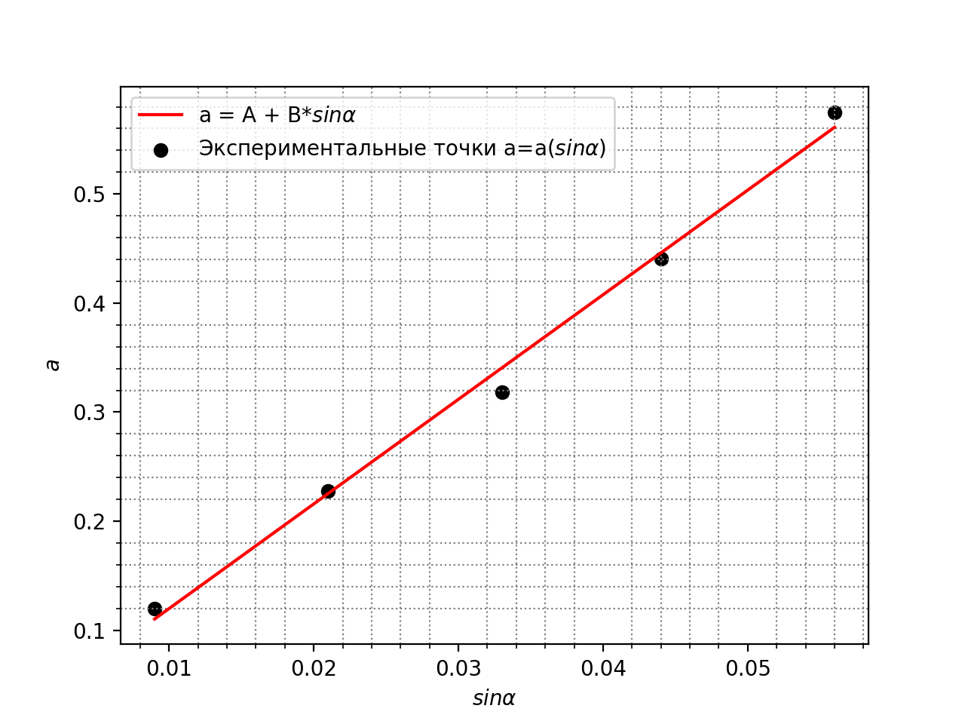

1. **Вывод**

**\*Язык программирования Python был выбран в силу удобства его использования, высочайшей точности работы и безошибочной обработки данных, а также из желания цифровизации процесса выполнения.**

## Ниже приведён код программы (см. далее):

|  |
| --- |
| import numpy as np # включение библиотеки численных массивов import matplotlib.pyplot as plt # включение библиотеки визуализации данных двумерной графикой t = np.array([ 0.25, 0.35, 0.55, 0.75, 0.95]) delta = np.array([2.145, 2.66, 4.4, 6.125, 8.1]) delta2 = np.array([0.259545, 0.32186, 0.5324, 0.741125, 0.976617]) # aZ fig, ax = plt.subplots() ax.plot(delta, delta2, c='red') ax.scatter(delta, t, color='black') ax.grid(which='minor') ax.minorticks_on() ax.grid(which='minor',  c='gray',  linestyle=':') plt.xlabel(r"$\frac{t^{2}_{2}-t^{2}_{1}}{2}$") # подпись оси Х plt.ylabel(r"$x_{2}-x_{1}$") # подпись оси Y plt.legend([r"Y = aZ",  r"Экспериментальные точки $[Y_{i}, Z_{i}]$",  ]) plt.show() fig.savefig('studyPhysics_small.png', dpi=200) |

|  |
| --- |
| import numpy as np # включение библиотеки численных массивов import matplotlib.pyplot as plt # включение библиотеки визуализации данных двумерной графикой import matplotlib.ticker as tck # включение библиотеки упрощения визуализации данных  t = np.array([0.009,  0.021,  0.033,  0.044,  0.056,  ]) delta = np.array([0.120,  0.228,  0.318,  0.441,  0.575,  ]) delta2 = np.array([0.11032431, 0.22542339, 0.34052247, 0.44602996, 0.56112904]) fig, ax = plt.subplots()  ax.plot(t, delta2, c='red') ax.scatter(t, delta, color='black') ax.grid(which='minor') ax.minorticks_on() ax.grid(which='minor',  c='gray',  linestyle=':') plt.xlabel(r"$sin\alpha$") # подпись оси Х plt.ylabel(r"$a$") # подпись оси Y  plt.legend([r"a = A + B*$sin\alpha$",  r"Экспериментальные точки a=a($sin\alpha$)",  ]) plt.show() fig.savefig('studyPhysics.png', dpi=200) |